两个类，类a和类b分别为飞船和飞船控制器

A需要使用b的方法，

但a却并不是b这个类型

因此不能使用继承，而应使用代理

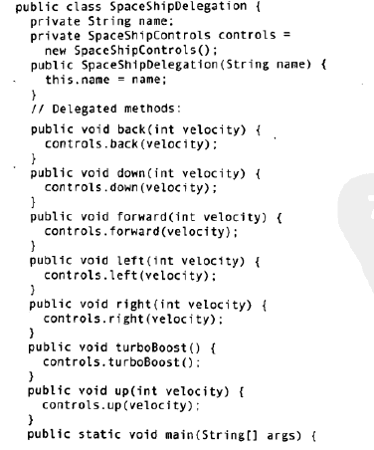

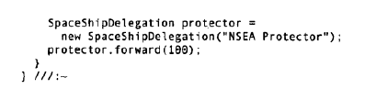

**类a中实例化b，不暴露类b，以一种代理方法形式使用类b 的方法**